**Detalhamento:**

A empresa está iniciando a implementação do uso de *drones* para realizar entregas, tornando-as mais eficientes, rápidas, e diminuindo os números de tráfego de veículos, custos com mão de obra, combustível e manutenção de veículos.

1. A empresa Papa Léguas se encontra no nível 4 (***Quantitativamente Gerenciado***), pois a empresa já utiliza por padrão algumas ferramentas para poder organizar, ter controles e estatísticas sobre os processos que já são praticados atualmente na empresa.
2. **Funcionalidade** – O propósito será muito funcional, pois além de fazer as entregas com o Drone, a empresa também irá contar com Apps mobile, e aplicação WEB, fazendo com que o operador do Drone programe o mesmo para fazer a entrega na melhor rota.

**Portabilidade** – Será possível realizar entregas em vários locais, até mesmo locais com difícil acesso (Como uma ilha por exemplo), não será necessária uma logística enorme envolvendo veículos de fretamento, e sim apenas um Drone.

**Eficiência** – ***Tempo*** – A entrega será muito mais rápida, diminuirá o tempo de espera do cliente por seu produto, consequentemente assegurando que o cliente fidelizando um possível cliente, fazendo com que o mesmo saiba que a entrega será super-rápida.

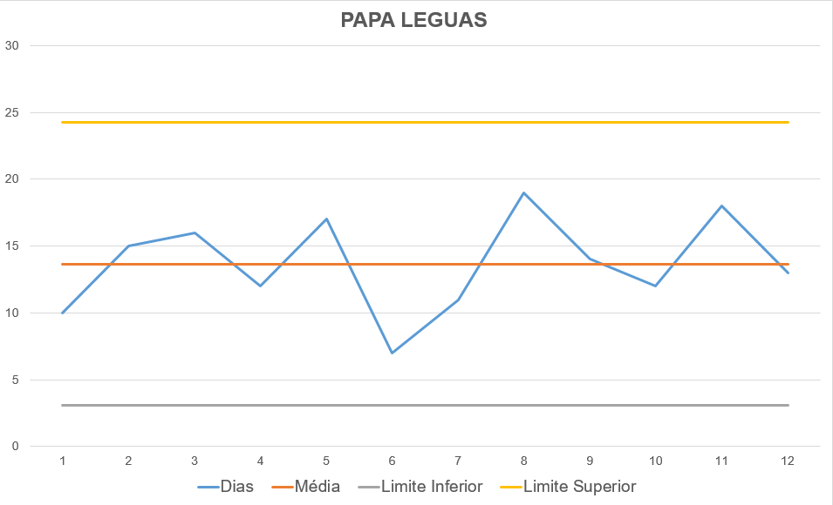

1. O turno da manhã apresentou números inferiores aos demais turnos. Eu realizaria uma pesquisa motivacional com os colaboradores do turno da manhã para poder ver quais os fatores que levaram aqueles números, e se envolve motivação, caso sim, elaboraria dinâmicas para motiva-los, e fazer com que a produção suba, mas caso os mesmos estejam motivados e os resultados não sejam como esperados, eu tentaria conversar com cada um, um por um, para ver se posso ajudar em alguma questão, e se eu tenho alguma solução/proposta mais rápida e eficiente para ajudar aumentar os números.